Elektronikus iparűzési adóbevallás kitöltő rendszer

Felhasználói útmutató

Általános információk és Gyakran ismételt kérdések

Általános információk

Szoftver követelmény:
A számítógéppel kitölthető iparűzési adóbevallás űrlapok PDF dokumentumok, melyek megnyitásához és kitöltéséhez az ingyenesen beszerezhető Adobe Reader program legalább 7.05 – ös verziója szükséges.
Ennél a verziónál régebbi programmal az adóbevallás kitöltése nem támogatott.
Egyértelmű jelei annak, hogy Ön ennél régebbi verziót használ például, ha egy mezőbe több számértéket ír be a program (1. ábra), illetve ha a számolandó mezőket nem számolja automatikusan az űrlap.
1. ábra
Az Ön által használt Adobe Reader program verzióját megtekintheti, ha a felső menüsorban található [Súgó] menüpontból az [Adobe Reader … névjegye] almenüt kiválasztja.
A szükséges program letölthető az önkormányzat weboldalán feltüntetett hivatkozás segítségével, vagy például a következő helyről:
http://www.szoftverbazis.hu/szoftver/adobe-reader-v9-1-magyar--PD14.html

Az űrlapban használt jelölések, funkciógombok:

Minden nyomtatványon adatáttöltési lehetőséget biztosít. Jellemzően az adóalany adatainál található és a lakóhely/székhely címének áttöltésére szolgál a levelezési címhez, amennyiben a két cím megegyezik.
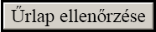
A nyomtatvány kitöltése után az Űrlap ellenőrzése gombra kattintva a program ellenőrzi, hogy minden kötelező mező kitöltésre került-e. Amennyiben valamelyik kötelezőnek definiált mező nincs kitöltve, a program figyelmeztető ablakban jelzi a mező nevét.
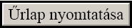
Helyesen kitöltött nyomtatvány adatok esetén az Űrlap nyomtatása gomb aktívvá válik.
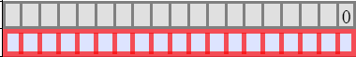
← számolt mező
← kötelező mező
Számolt mező: A mezőket szürke háttér jelzi, alapértelmezetten egy „0” számjegyet tartalmaznak. Ezekbe a mezőkbe a kitöltő nem tud beleírni, ezeknek az értéke automatikusan kerül számolásra a megadott többi mező értéke alapján.
Kötelező mező: Kitöltése mindenképpen szükséges! Amennyiben egy ilyen mezőbe a vállalkozást illetően nincs megadható adat, kérjük, írjon be egy „0”-t.

Gyakran ismételt kérdések

Kérdés: „Nem tudok egy mezőbe beleírni.”
Válasz: Vannak olyan mezők, amelyekbe nem lehet beleírni, hanem automatikusan kerülnek számolásra a többi mező értéke alapján. Ezeket a mezőket szürke háttér jelzi, és egy „0” érték van bennük alapértelmezetten.
Kérdés: „Nem tudok beleírni valamelyik betétlapba.”
Válasz: Az egyes betétlapok kitöltése előtt a főlapon meg kell jelölni, hogy melyik betétlapot kívánja kitölteni (2. ábra).
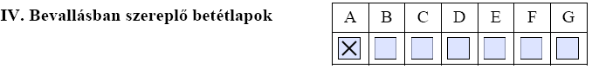
2. ábra
A betétlapok 1. sora minden esetben számolt mező, ezekbe nem lehet beleírni, automatikusan kerülnek számolásra a többi adat alapján!
A bevallás javasolt kitöltési sorrendje:
- Adja meg a vállalkozás adatait (1. oldal).
- Jelölje meg, hogy melyik betétlapokat kívánja kitölteni.
- Töltse ki a szükséges betétlapokat.
- Töltse ki az „Adó kiszámítása” táblázatot (2. oldal VIII.).
- Nyomja meg az Űrlap ellenőrzése gombot. Amennyiben nem kap figyelmeztető üzenetet hiányzó adatokról, akkor nyomtassa ki az űrlapot.
Kérdés: „Az adó alapjának egyszerűsített meghatározásakor melyik mezőket kell kitöltenem?”
Válasz: Amennyiben az adóbevalláson nincs külön betétlap rendszeresítve ilyen esetekre, akkor a következőképpen kell a bevallást kitölteni.
A személyi jövedelemadóról szóló törvény szerinti átalányadózó magánszemélyek esetén:

1. A sor elején és a végén lévő jelölőnégyzet bekattintása (3. ábra).
3. ábra

2. Az adó táblázat első sorának kitöltése (4. ábra). (Az itt megadott érték 120%-a lesz az adóalap)
4. ábra

Egyéb (nem átalányadózó) adózók iparűzési adóalapjának egyszerűsített meghatározási módja esetén:

1. A sor elején lévő jelölőnégyzet bekattintása (5. ábra).

5. ábra

2. Az „A” jelű betétlap kitöltése. (Az itt kiszámított érték 80%-a lesz az adóalap.)

Egyszerűsített vállalkozói adó hatálya alá tartozó adózók iparűzési adóalapjának egyszerűsített meghatározási módja (EVA) esetén:

1. A sor elején lévő jelölőnégyzet bekattintása (6. ábra).

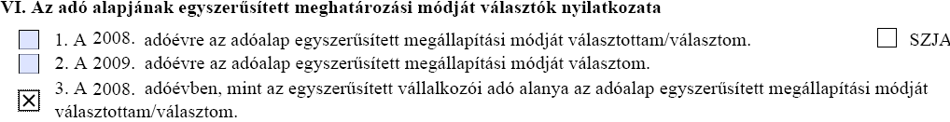
6. ábra

2. Az adó táblázat első sorának kitöltése (7. ábra). (Az itt megadott érték 50%-a lesz az adóalap)
7. ábra

Kérdés: „Az adóalap megosztásához szükséges adatokat nem tudom beírni a megfelelő betétlapon.”

Válasz: Az F lapon található felsorolásból válassza ki a megfelelő megosztási módszert (8. ábra), ennek hatására a betétlapon szereplő sorok kitölthetővé válnak.
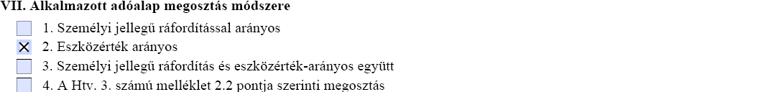
8. ábra

